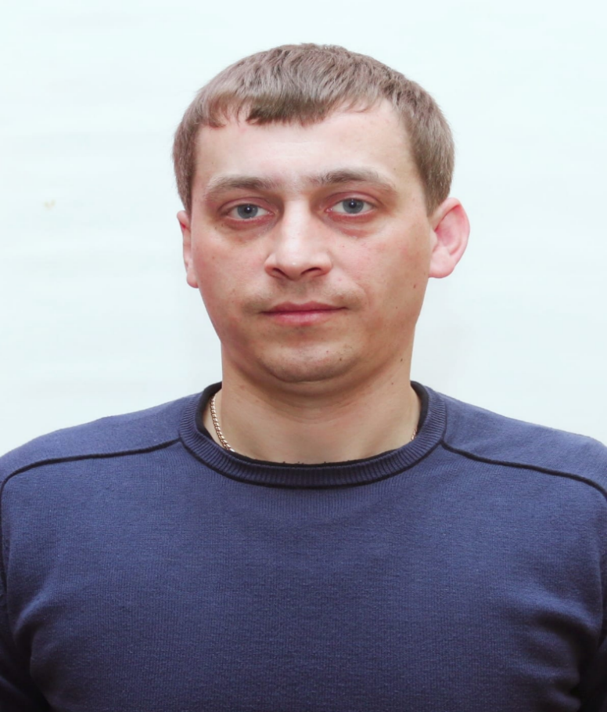

БАЛАН ДМИТРИЙ АНАСТАСОВИЧ

1987 года рождения.

Образование: среднее специальное. В 2006 году окончил Невский машиностроительный техникум по специальности «Право и организация социального обеспечения».

Место жительства: Ленинградская область, Подпорожский район, городской поселок Важины.

Место работы/род занятий: ООО «ТД Неруд-Логистик», генеральный директор (строительство автомобильных дорог).

Депутат Совета депутатов муниципального образования «Важинское городское поселение Подпорожского муниципального района Ленинградской области» на непостоянной основе.

Выдвинут: Всероссийская политическая партия «ЕДИНАЯ РОССИЯ

Является сторонником ВПП «ЕДИНАЯ РОССИЯ».

Семейное положение: не женат.

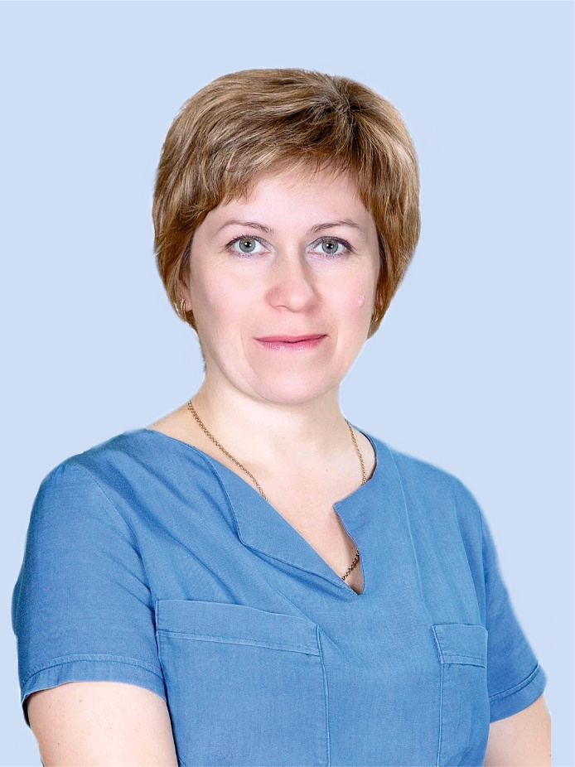

ГЕРАСИМОВА ИРИНА ВИКТОРОВНА

1972 года рождения.

Образование: высшее. В 2012 году окончила автономное образовательное учреждение высшего профессионального образования «ЛГУ им.А.С.Пушкина» по квалификации «Социальный педагог».

Место жительства: Ленинградская область, Подпорожский район, городской поселок Важины.

Место работы/род занятий: Муниципальное бюджетное общеобразова-тельное учреждение «Важинский образовательный центр», музыкальный руководитель.

Депутат Совета депутатов муниципального образования «Важинское городское поселение Подпорожского муниципального района Ленинградской области» на непостоянной основе.

Выдвинута: Всероссийская политическая партия «ЕДИНАЯ РОССИЯ».

Член Всероссийской политической партии «ЕДИНАЯ РОССИЯ».

Награждена почетной грамотой Министерства образования и науки Российской Федерации.

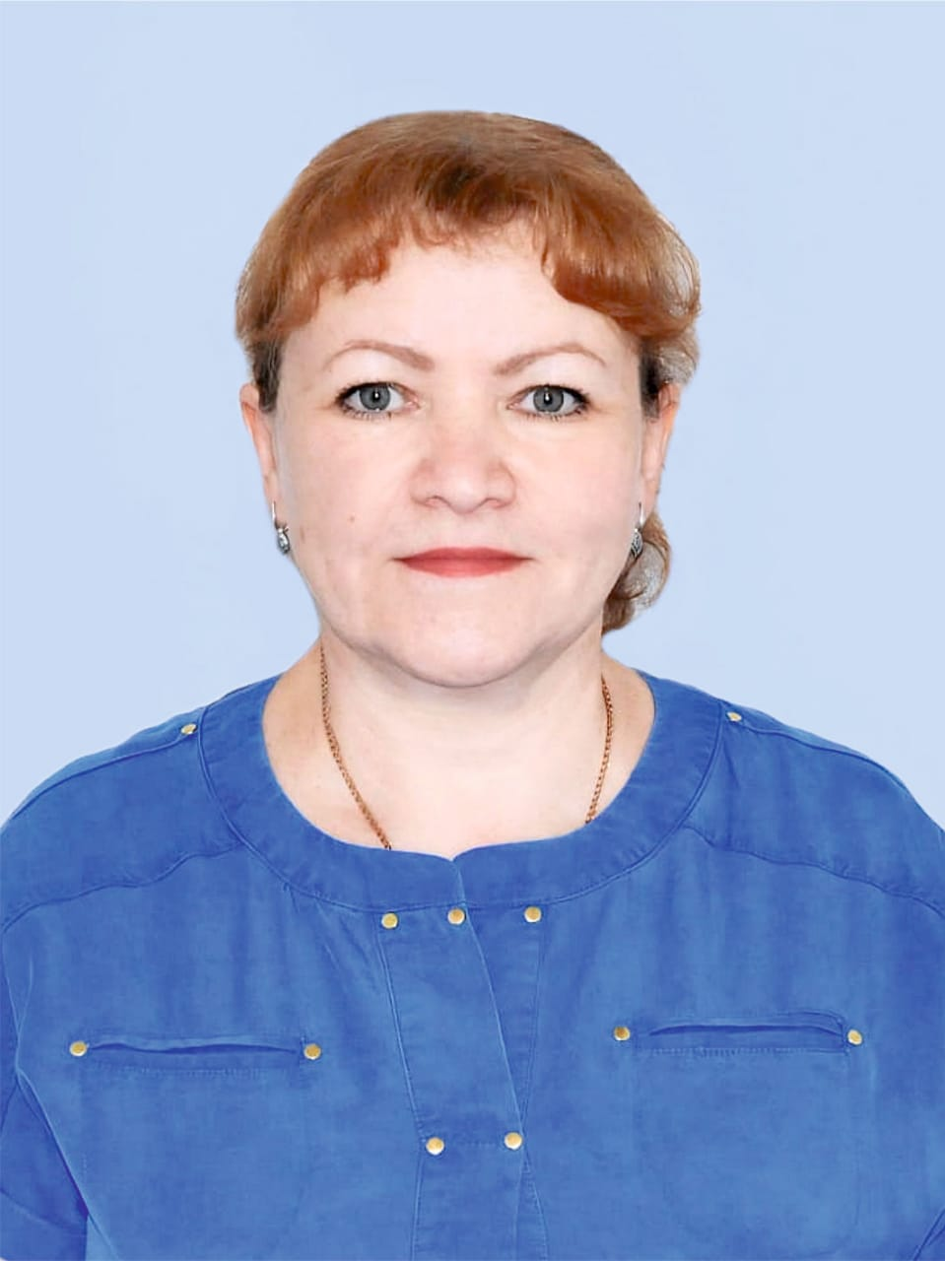

ЕШИНОВА ОЛЬГА ИВАНОВНА

1968 года рождения.

Образование: высшее. В 2015 году окончила ЛГУ им. А.С. Пушкина по специальности «государственное и муниципальное управление».

Место жительства: Ленинградская область, Подпорожский район, городской поселок Важины.

Место работы/ род занятий: Государственное бюджетное учреждение здравоохранения Ленинградской области «Подпорожская межрайонная больница», медицинская сестра.

Выдвинута: Всероссийская политическая партия «ЕДИНАЯ РОССИЯ».

Семейное положение: вдова, имеет двоих взрослых детей.

Имеет звание «Ветеран труда Ленинградской области».

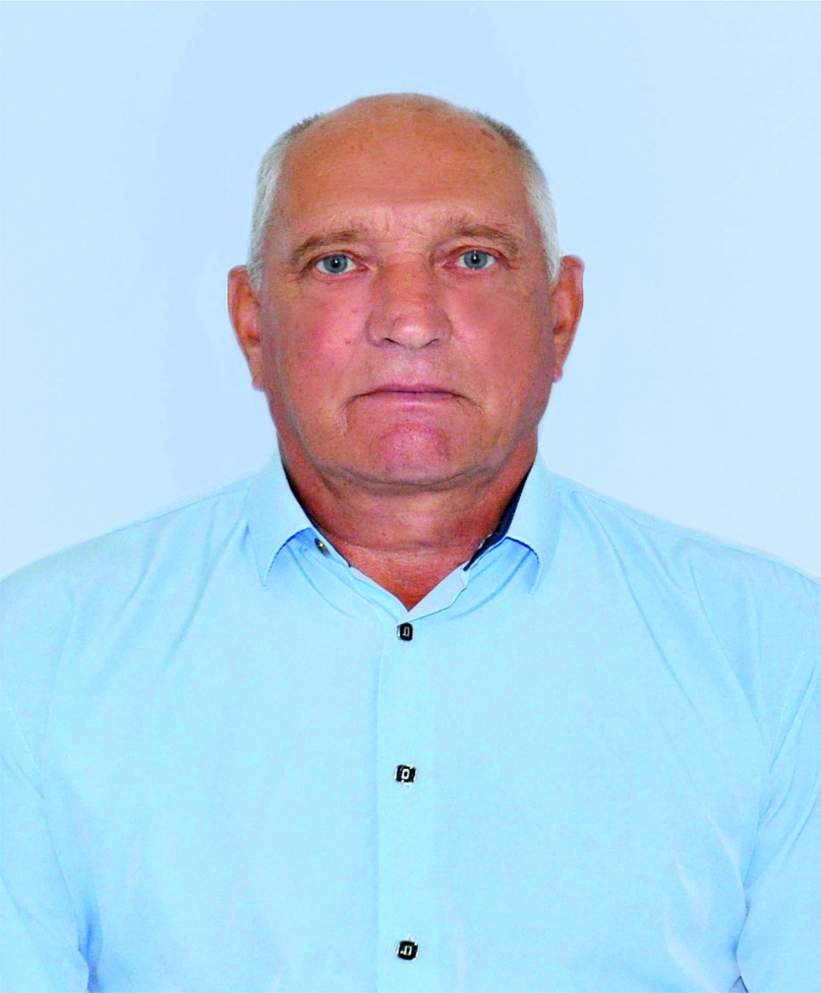

КИРИКОВ НИКОЛАЙ ВАЛЕНТИНОВИЧ

1958 года рождения.

Образование: среднее.

Место жительства: Ленинградская область, Подпорожский район, городской поселок Важины.

Место работы /род занятий: пенсионер.

Выдвинут: Всероссийская политическая партия «ЕДИНАЯ РОССИЯ».

Семейное положение: женат.

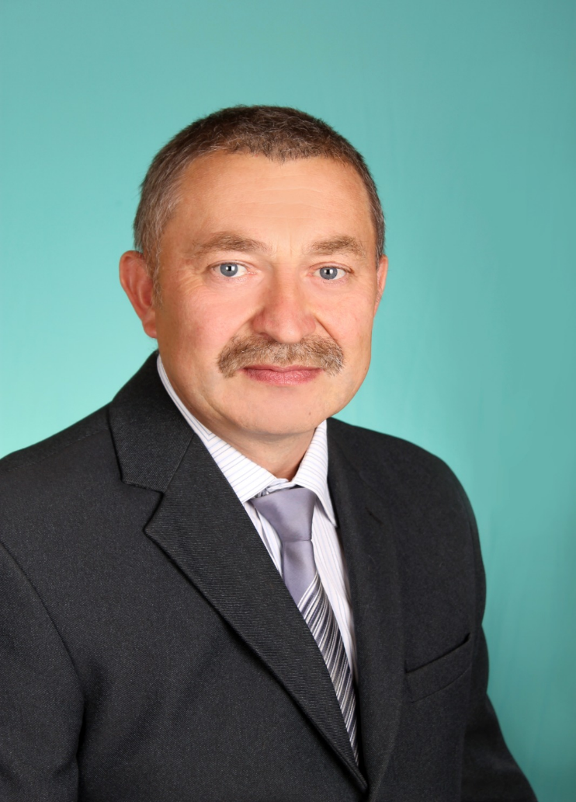

ФЕДОТОВ МИХАИЛ АНАТОЛЬЕВИЧ

1963 года рождения.

Образование: среднее специальное. В 1985 году закончил Всеволожский сельскохозяйственный техникум, специальность техник-механик.

Место жительства: Ленинградская область, Подпорожский район, городской поселок Важины.

Место работы/род занятий: Подпорожское лесничество – филиал Ленинградского областного государственного казенного учреждения «Управление лесами Ленинградской области», лесничий.

Депутат Совета депутатов муниципального образования «Важинское городское поселение Подпорожского муниципального района Ленинградской области» на непостоянной основе.

Выдвинут: Всероссийская политическая партия «ЕДИНАЯ РОССИЯ».

Член Всероссийской политической партии «ЕДИНАЯ РОССИЯ».

Семейное положение: Женат, две дочери.

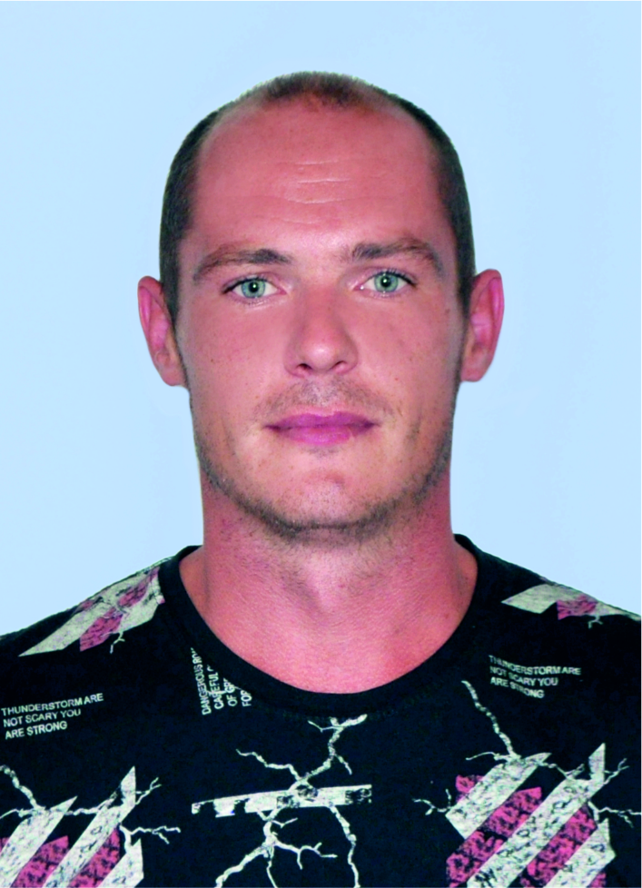

ЧУХЛЯН ВАСИЛИЙ СЕРГЕЕВИЧ

1989 года рождения.

Образование: среднее специальное. Окончил в 2007 году Подпорожский политехнический техникум, получив профессию «Мастер столярно-плотничных и паркетных работ».

Место жительства: Ленинградская область, Подпорожский район, городской поселок Важины.

Место работы/род занятий: самозанятый.

Выдвинут: самовыдвижение.

Семейное положение: Женат. Двое детей: дочь и сын.